МИНИCТЕPCТВO ПРОСВЕЩЕНИЯ РОССИЙСКОЙ ФЕДЕРАЦИИ
федеральное государственное бюджетное образовательное учреждение высшего образования
КПАСНОЯПСКИЙ ГОСУДАПСТВЕННЫЙ ПЕДАГОГИЧЕСКИЙ УНИВЕПСИТЕТ
им. В.П. АСТАФЬЕВА (КГПУ им. В.П. Астафьева)
Институт физической культуры, спорта и здоровья им. И.С. Ярыгина

ЧЕРНЯК МИХАИЛ ВЛАДИМИРОВИЧ
ВЫПУСКНАЯ КВАЛИФИКАЦИОННАЯ РАБОТА

РАЗВИТИЕ ДВИГАТЕЛЬНЫХ СПОСОБНОСТЕЙ НА УРОКАХ БАТСКЕТБОЛА В 9 КЛАССАХ
Направление подготовки 44.03.01 Педагогическое образование
Направленность (профиль) образовательной программы
Физическая культура

ДОПУСКАЮ К ЗАЩИТЕ

Заведующий кафедрой профессор,
доктор педагогических наук Сидоров Л.К.
Научные руководители: профессор,
доктор педагогических наук Сидоров Л.К.,
ст. преподаватель Романенко Н.С.
Обучающийся: Черняк М.В.
Оценка_________________

Красноярск 2020

СОДЕРЖАНИЕ
ВВЕДЕНИЕ 3
1. ТЕОРЕТИЧЕСКИЕ АСПЕКТЫ РАЗВИТИЯ ДВИГАТЕЛЬНЫХ СПОСОБНОСТЕЙ ОБУЧАЮЩИХСЯ 9 КЛАССОВ НА УРОКАХ БАСКЕТБОЛА 6
1.1 Общие представления о двигательных способностях 6
1.2 Особенности развития двигательных способностей в подростковом возрасте 9
1.3 Баскетбол как средство развития двигательных способностей 13
2. МЕТОДЫ И ОРГАНИЗАЦИЯ ИССЛЕДОВАНИЯ 15
2.1 Организация исследования 15
2.2 Методы исследования 18
3. ОБОСНОВАНИЕ ПРИМЕНЕНИЯ РАЗРАБОТАННЫХ СРЕДСТВ НА УРОКАХ ФИЗИЧЕСКОЙ КУЛЬТУРЫ И ВЫЯВЛЕНИЕ ИХ ЭФФЕКТИВНОСТИ ДЛЯ РАЗВИТИЯ ДВИГАТЕЛЬНЫХ СПОСОБНОСТЕЙ УЧАЩИХСЯ 9 КЛАССОВ 21
3.1 Средства для развития двигательных способностей на уроках баскетбола 21
3.2 Анализ результатов исследования и выявление эффективности применения разработанных средств​ 35
ЗАКЛЮЧЕНИЕ 44
МЕТОДИЧЕСКИЕ РЕКОМЕНДАЦИИ 46
СПИСОК ИСПОЛЬЗОВАННЫХ ИСТОЧНИКОВ 47

ВВЕДЕНИЕ
Актуальность исследования. Современный процесс обучения в школе характеризуется высокой интеллектуальной и эмоциональной нагрузкой, что может способствовать ухудшению состояния здоровья детей.
Уроки физкультуры в школе становятся для большинства детей практически единственным средством поддержки минимального уровня физической активности, необходимого для нормального функционирования организма и физического развития [11].
Однако, анализ научных исследований в области теории и методики физического воспитания и оздоровительной физической культуры показывает, что в течение последних десятилетий отмечается неудовлетворённость традиционными занятиями физической культурой в общеобразовательных учреждениях значительной части детей и подростков. Это сказывается на потере интереса к ним, а также на понижении уровня их физической подготовленности и состоянии здоровья [5].
Несмотря на целый ряд научных исследований, посвященных совершенствованию процесса физического воспитания детей и подростков, до сих пор, по мнению специалистов, не произошло кардинальных изменений в решении этой проблемы [4].
В связи с этим актуальным является поиск эффективных путей оздоровления и физического развития детей и подростков, повышения уровня их физической подготовленности, приобщения к здоровому образу жизни. На текущем этапе наблюдается низкий уровень двигательных способностей 9-х классов.
Одним из эффективных путей решения сложившейся проблемы является включение в программу по физической культуре в школе спортивных игр. Об эффективности уроков физической культуры игровой направленности свидетельствуют результаты ряда исследований.
Однако, несмотря на то, что игровая деятельность рассматривается как наиболее естественная деятельность подростков, она не находит должного применения на уроках физической культуры [12].
Весьма перспективным с этой точки зрения являются занятия подростков баскетболом.
Становление двигательных возможностей или же способностей – это бесконечный, трудный и тщательный процесс, позволяющий довести выполнение каких-либо несложных актов до автоматизма.
При помощи игры в баскетбол учащиеся развивают такие способности как ведение мяча, четкая передача мяча товарищу по команде, обход конкурента, попадание в кольцо. Впрочем, для того, чтобы эти способности были максимально точны и эффективны во время игры, учащийся должен владеть хотя бы базовой степенью физической подготовки.
Помимо прочего, баскетбол развивает у учащихся весь комплекс нужных двигательных возможностей, например, стремительная передача мяча, обход конкурента, попадание мячом в корзину и т. д. Еще физиологические упражнения, базирующиеся на предоставленной этой ирге содействуют поддержанию и улучшению физической формы учащихся, позитивно воздействуют на их здоровье [1].
Баскетбол состоит из всевозможных перемещений (ходьба, бег, прыжки) и своеобразных двигательных действий без мяча (остановки, повороты, передвижения приставными шагами, финты и т. д.), а еще с мячом (ловля, передача, ведение, броски), что требует использование высокоскоростные, скоростно-силовые и координационные возможности, эластичность и выносливость.
При занятии баскетболом развивается глазомер, расширяется угол зрения, многообразие перемещений содействует укреплению нервной системы, двигательного аппарата, улучшению обмена веществ и работы всех систем организма.
Игра в баскетбол позитивно воздействует на развитии координационных и высокоскоростных возможностей, что значимо, как в профессиональной работе игроков, так и в будничной жизни обучающихся. В этой связи проведенное исследование представляется актуальным и значимым.
Цель исследования – обоснование применения разработанных средств для развития двигательных способностей обучающихся 9-х классов и проверка их эффективности.
Задачи исследования:
- Проанализировать научно-методическую литературу по данной теме.
- Разработать средства для развития двигательных способностей.
- Внедрить средства в практику и проверить их эффективность.
Объект исследования – учебно-воспитательный процесс с обучающимися 9-х классов.
Предмет исследования – средства развития двигательных способностей у учащихся 9-х классов на уроках по баскетболу.
Гипотеза исследования: предположим, что применение разработанных средств, на уроках физической культуры позволит развить двигательные способности за короткий период времени, если будут соблюдены следующие условия:
- учет возрастных и гендерных особенностей подростков;
- характер отдыха между упражнениями;
- количество повторений;
- интенсивность выполнения упражнений.

1. ТЕОРЕТИЧЕСКИЕ АСПЕКТЫ РАЗВИТИЯ ДВИГАТЕЛЬНЫХ СПОСОБНОСТЕЙ ОБУЧАЮЩИХСЯ 9 КЛАССОВ НА УРОКАХ БАСКЕТБОЛА

1.1 Общие представления о двигательных способностях
Двигательные способности – это комплекс морфологических и психофизиологических свойств человека, отвечающих требованиям какого-либо вида двигательной деятельности и обеспечивающих эффективность ее выполнения [18].
Необходимо отметить, что «задатки» многофункциональны и, в зависимости от условий мышечной деятельности, могут совершенствоваться в том или ином направлении, обеспечивая развитие тех или иных форм двигательных способностей. По мнению специалистов, таких форм может быть столько, сколько имеется видов двигательной деятельности, ибо каждому из них присущи специфическая структура и целевая направленность движений, мышечная координация, режим работы организма и его энергообеспечение [19].
В настоящее время принято различать пять основных двигательных способностей: силовые, скоростные и координационные способности, выносливость и гибкость. Приведем их краткую характеристику.
Сила – это способность преодолевать внешнее сопротивление или противостоять ему за счет мышечных усилий. В свою очередь, под силовыми способностями понимают комплекс различных проявлений человека в определенной двигательной деятельности.
Различают несколько видов силовых способностей в зависимости от сочетания режимов напряжения мышц. Выделяют собственно-силовые способности, проявляемые в статических режимах и медленных движениях, и скоростно-силовые способности (динамическая сила), проявляемые при быстрых движениях. Это так называемая взрывная сила, то есть способность проявлять наибольшую силу за наименьшее время.
Кроме того, различают абсолютную и относительную силу. Абсолютная сила – это максимальная сила, которую человек проявляет в каком-либо движении, независимо от массы его тела. Этот вид силы характеризуется предельным весом, который может поднять человек, показателями динамометрии и пр. Относительная сила – это сила, проявляемую человеком в пересчете на 1 кг собственного веса. Она измеряется отношением абсолютной силы к собственному весу [21].
- Быстрота – данный термин объединяет скоростные характеристики действий и движений. В целом она характеризует способность совершать действия в наикратчайший отрезок времени. Однако, феномен быстроты весьма гетерогенен – его составляющие практически не взаимосвязаны. Скоростными характеристиками движения считаются:
1) скорость (быстрота) одиночного движения – представляет собой способность человека выполнять отдельные двигательные акты с высокой скоростью;
2) частота движений – характеризует циклические движения;
3) быстрота двигательной реакции – это быстрота ответа человека движением на какой-либо сигнал, т.е., по сути, сенсомоторная реакция.
Выносливость – это способность противостоять физическому утомлению в процессе мышечной деятельности. Выделяют разновидности выносливости: скоростная, силовая, выносливость к статическим усилиям и т. п.
Ловкость – способность человека быстро, оперативно, целесообразно осваивать новые двигательные действия, успешно решать двигательные задачи в изменяющихся условиях.
Гибкость – это способность выполнять движения с большой амплитудой. Данный термин, как правило, употребляется для обозначения совокупной подвижности в суставах всего тела. Различают активную и пассивную подвижность в суставах. Первый вид гибкости проявляется при произвольных (активных) движениях человека, тогда как второй – при пассивных движениях, совершаемых под воздействием внешних сил [15].
Таким образом, двигательные способности представляют собой комплекс морфологических и психофизиологических свойств человека, отвечающих требованиям какого-либо вида двигательной деятельности и обеспечивающих эффективность ее выполнения. Двигательные способности человека определяются набором экзо- и эндогенных факторов. Среди двигательных способностей принято выделять силу, быстроту, гибкость, ловкость и выносливость. При этом каждый вид подразделяется на подвиды. Двигательные способности следует развивать, создавая для этого специальные условиях и используя определенный набор средств, методов и методик.

1.2 Особенности развития двигательных способностей в подростковом возрасте
Подростковый возраст является периодом, в котором происходит наиболее интенсивное развитие двигательных способностей. Это связано с возрастными особенностями развития, морфологическое и функциональное созревание которого завершается к 13-14 годам. Между тем, развитие двигательных способностей у детей определяется не столько созреванием опорно-двигательного аппарата, сколько именно степенью зрелости высших центров регуляции движения [2].
Следует отметить, что развитие двигательных способностей у старших школьников характеризуется некоторыми возрастными особенностями:
1. Развитие различных двигательных способностей происходит не одновременно, т.е. отмечается гетерохрония.
2. Величина годовых приростов двигательных способностей неодинакова в различные возрастные периоды, а также для подростков разного пола.
3. У большинства подростков показатели двигательных способностей неодинаковы по уровню: например, уровень силовой статической выносливости, как правило, не совпадает с уровнем развития динамической выносливости [16].
Кратко охарактеризуем особенности развития каждого вида двигательных способностей у детей в подростковом периоде.
Силовые качества. В старшем школьном возрасте отмечается высокий темп прироста становой силы и силы кисти. Развитие скоростно-силовых способностей происходит неравномерно, хотя и поступательно. При этом темпы развития значительно варьируют в зависимости от возраста и пола. Так, у девочек они непрерывно возрастают до 12-14 лет, затем следует период их стабилизации и даже может отмечаться некоторое снижение показателей. У мальчиков среднегодовые показатели данной способности с годами повышаются, достигая максимума в 15-17 лет. Достоверные приросты взрывной силы зафиксированы у девочек в 11-14 лет, у мальчиков в 13-15 лет.
Скоростные качества. Совершенствуются уже в раннем подростковом возрасте. Так, скрытое время двигательной реакции в движении кисти приближается к показателям взрослых уже в возрасте 9-11-лет, а в движениях плеча, бедра, голени и стопы – к 13-14 годам. В возрастном промежутке от 7 до 16 лет темп движений увеличивается в 1,5 раза. Однако, этот процесс протекает неравномерно – наиболее существенный прирост наблюдается в возрасте 7-9 лет, а в период 10-11 лет годовой прирост частоты движений несколько снижается. К 12-13 годам прирост данного показателя вновь возрастает с последующим замедлением в 14-16-лет, причем у девочек к данному возрасту он практически прекращается. При этом отмечаются некоторые различия развития данного показателя в зависимости от пола подростка – в возрасте 7-10 лет темп движений выше у мальчиков, а в возрасте 13-14 лет – у девочек [13].
Выносливость. У мальчиков общая выносливость интенсивно развивается в младшем школьном в возрасте, к началу подросткового периода темпы ее развития замедляются, но в старшем школьном возрасте вновь возрастают. У девочек в период от 8 до 13-14 лет выносливость неуклонно возрастает, а после 14 лет резко снижается. Активное увеличение выносливости к динамическим мышечным напряжениям отмечается у детей обоего пола в 8-11 лет. Выносливость к статическим усилиям сгибателей кисти наиболее интенсивно возрастает в младшем школьном возрасте с постепенным снижением темпов к периоду пубертата. Выносливость к статическим усилиям мышц предплечья и туловища у мальчиков заметно растет от 8 до 17 лет. Из трех возрастов наименьший прирост выносливости приходится на средний школьный возраст: от 8 до 11 лет выносливость увеличивается на 76,5%, от 11 до 14 лет - на 32,9%, от 14 до 17 лет - на 63,1%. Выносливость мышц ног мало изменяется с 8 до 14 лет и значительно возрастает к 15 годам.
Возрастные изменения развития выносливости к скоростно-силовым усилиям у детей младшего и среднего школьного возраста свидетельствуют, что с возрастом наиболее быстрый темп прироста наблюдается с 9 до 10 лет. У мальчиков наблюдается прирост показателей с 8 до 10 лет и с 10 до 11 лет.
Гибкость. Увеличение показателей суммарной подвижности позвоночного столба при сгибательных движениях у мальчиков и девочек 7-17 лет происходит неравномерно. У мальчиков оно довольно значительно в возрасте с 7 до 10 лет, в 11 -13 лет прирост подвижности позвоночного столба замедляется, с 14 лет вновь начинается более активный прирост, достигающий наибольших величин в 15 лет. В 16-17 лет подвижность позвоночника уменьшается, снижаясь до уровня, который наблюдался в 9 лет.
У девочек в период от 7 до 14 лет показатели подвижности позвоночного столба при активных движениях увеличиваются, однако рост происходит неравномерно – максимальные показатели отмечаются в возрасте 10-14 лет. В дальнейшем, к 17 годам, показатели уменьшаются, становясь даже ниже, чем у 11-летних. При этом у девочек 7-17 лет подвижность позвоночного столба при активных и пассивных движениях значительно выше, чем у мальчиков этого же возраста.
Ежегодный прирост показателей активного сгибания выпрямленной ноги у мальчиков максимален в возрасте 7-11 лет, а к периоду 12-15 лет замедляется (показатели пассивного сгибания в этом возрасте остаются без изменений). В 16-17 лет величина сгибания ноги значительно уменьшается. У девочек наблюдается равномерное увеличение этих показателей до 12 лет, а затем величина сгибания ноги уменьшается.
Непрерывный, но неравномерный рост подвижности в суставах плечевого пояса у школьников происходит до 12-13-летнего возраста. За этот период подвижность как при активных, так и пассивных сгибательно-разгибательных движениях руки у мальчиков больше, чем у девочек. В то же время, у девочек во всех возрастах более выражена суммарная подвижность в суставах плечевого пояса [17].
Ловкость. Амплитуда колебаний тела при естественном удобном стоянии на горизонтальной поверхности уменьшается у детей до 12 лет; с 8 до 10 и с 11 до 12 лет это уменьшение является достоверным, а затем становится не достоверным. Ходьба достигает наибольшей прямолинейности у 13-летних школьников. Наибольшее интенсивное развитие функции динамического равновесия происходит у детей 710 лет. Так, до 10 лет в среднем за год величина отклонений от прямой уменьшается на 10,2 см, а после 10 лет - на 3,7 см.
С возрастом также значительно увеличивается точность метания в вертикальную цель. У мальчиков она достигает наибольшей величины в 14-15 лет, у девочек – в 13 лет. Точность воспроизведения заданного мышечного напряжения у детей от 5 до 10 лет невелика. Она повышается лишь с 11 до 16 лет [3].
Таким образом, подростковый возраст представляет собой период наиболее интенсивного развития двигательных способностей. Это связано с дозреванием высших центров регуляции движения. Однако, развитие отдельных двигательных способностей происходит неравномерно – периоды интенсивного развития чередуются со стабилизацией и даже регрессом. Кроме того, отмечаются выраженные различия развития двигательных способностей у мальчиков и девочек – они не совпадают как по темпу, так и по временным рамкам. Эти особенности необходимо учитывать при проведении занятий по развитию двигательных способностей у детей старшего школьного возраста.

1.3 Баскетбол как средство развития двигательных способностей
Баскетбол – одна из самых популярных игр в нашей стране. Для нее характерны разнообразные движения; ходьба, бег, остановки, повороты, прыжки, ловля, броски и ведение мяча, осуществляемые в единоборстве с соперниками. Это способствует улучшению деятельности всех систем организма, формирует координацию [20].
Кроме того, занятия баскетболом помогают формировать такие морально-психологические качества как настойчивость, смелость, решительность, честность, уверенность в себе, чувство коллективизма.
Баскетбол, нашел широкое применение в различных звеньях физкультурного движения, поскольку является эффективным средством физического воспитания. Специально подобранные игровые упражнения, выполняемые индивидуально, в группах, командах, подвижные игры и задания с мячом создают неограниченные возможности для развития, прежде всего координационных (ориентирование в пространстве, быстрота реакции и перестроение двигательных действий, точность дифференцирования и оценивания пространственных, временных и силовых параметров движений, способность к согласованию отдельных в целостные комбинации) и кондиционных способностей (силовых, выносливости, скоростных).
Однако, прежде всего, игра в баскетбол положительно сказывается на развитии координационных и скоростных способностей, а также всевозможных сочетаний этих групп способностей [10].
Баскетбол как особо подвижная игра с максимальным уровнем физической нагрузки решает задачи по укреплению здоровья школьников, развитию быстроты реакции, а также закаливанию их характера, воспитанию духа коллективизма и соперничества, ответственности [8].
Развитие двигательных способностей или навыков – это долгий, сложный и кропотливый процесс, позволяющий довести выполнение некоторых простых актов до автоматизма. Посредством игры в баскетбол школьники развивают такие навыки как ведение мяча, точная передача мяча товарищу по команде, обход соперника, попадание в кольцо. Однако, чтобы эти навыки были предельно точны и эффективны во время игры, необходимо иметь хотя бы базовый уровень физической подготовки. Более того баскетбол развивает целый комплекс полезных двигательных способностей, таких как быстрая передача мяча, обход соперника, попадание мячом в корзину и т.д. Также физические упражнения, основанные на данной игре, способствуют поддержанию и улучшению физической формы школьников, положительно влияют на их здоровье [7].
Баскетбол состоит из естественных движений (ходьба, бег, прыжки) и специфических двигательных действий без мяча (остановки, повороты, передвижения приставными шагами, финты и т. д.), а также с мячом (ловля, передача, ведение, броски), что, в свою очередь, требует применения скоростных, скоростно-силовых и координационных способностей, гибкости и выносливости [9]. При занятии баскетболом развивается глазомер, расширяется поле зрения, разнообразие движений способствует укреплению нервной системы, двигательного аппарата, улучшению обмена веществ и деятельность всех систем организма [1].
Таким образом, баскетбол занимает достойное место в системе физического воспитания детей, поскольку является эффективным средством их физического развития. Регулярные занятия баскетболом способствуют возрастанию функциональных возможностей организма, в том числе – двигательных способностей.

2. МЕТОДЫ И ОРГАНИЗАЦИЯ ИССЛЕДОВАНИЯ

2.1 Организация исследования
С целью изучения влияния занятий баскетболом на развитие двигательных способностей у учащихся 9-х классов было организовано эмпирическое исследование на базе двух общеобразовательных школ города – с согласия администрации учебного заведения и родителей. В исследовании приняли участие 40 подростков, в том числе 21 (52,5%) мальчик и 19 (47,5%) девочек. Возраст испытуемых варьировал от 13 до 16 лет и составил в среднем 14,76±1,19 лет.
Критериями включения подростков в исследование было отсутствие у них признаков острых и обострения хронических заболеваний, а также наличие информированного согласия родителей и самого подростка. Критерием исключения детей из исследования было наличие признаков заболевания, отсутствие информированного согласия.
В соответствии с целями и задачами исследования подростки были разделены на 2 группы:
- экспериментальная группа (ЭГ) – включала 20 детей в возрасте 13-16 лет, на уроках физического воспитания у которых включали комплексы специальных физических упражнений сопряженного воздействия для обучения техническим приемам баскетбола (ведения мяча на месте и в движении; передач и ловли мяча на месте и в движении). Кроме того, 1 раз в неделю дополнительно проводились игровые занятия баскетболом.
- группа сравнения (ГС) – включала 20 детей в возрасте 13-16 лет, которые занимались по общепринятой программе физического воспитания.
Средний возраст подростков в группах исследования был одинаковым: 14,69±1,04 в ЭГ и 14,82±0.99 в ГС (р>0,05). Сопоставление возрастной структуры групп исследования представлено на рисунке 1. На диаграмме видно, что в обеих группах наименьшую долю составили ученики в возрасте 13 и 16 лет – по 5,0%, тогда как лица в возрасте 14 и 15 лет составили достоверное большинство (р<0,05). Значимые различия в возрастной структуре между группами отсутствовали (р>0,05).
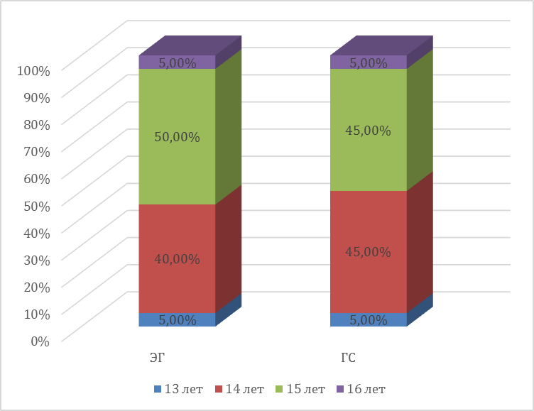
Рисунок 1. Сопоставление возрастной структуры групп исследования.
Результаты сопоставления гендерной структуры групп исследования представлены на рисунке 2.
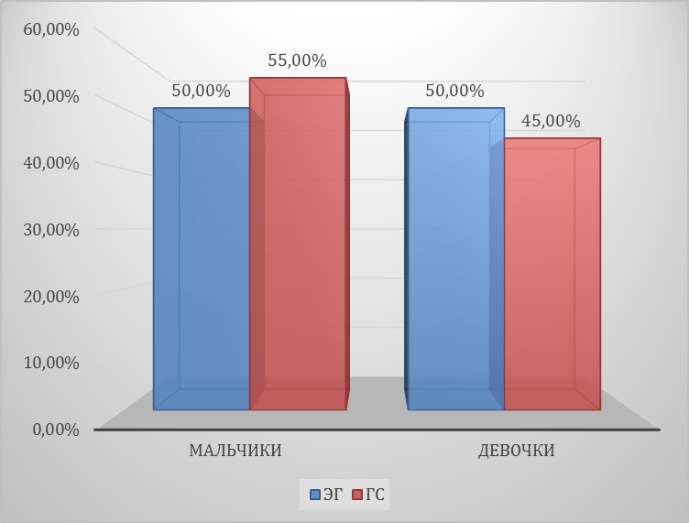
Рисунок 2. Гендерная структура групп исследования.
Из данных диаграммы следует, что среди обследованных подростков мальчики и девочки были представлены практически в равных долях. При этом гендерная структура групп исследования не различалась.
Таким образом, изучение влияния занятий баскетболом на двигательные способности учащихся 9-х классов проводилось на материале их оценки у 40 подростков, среди которых мальчики и девочки были представлены в равных пропорциях. В соответствии с целью и задачами исследования выборка была разделена на 2 группы, сопоставимые по возрастно-половому составу участников. Это позволяет исключить влияние неоднородности групп исследования на его результаты.

2.2 Методы исследования
Для решения поставленных задач были использованы следующие методы:
- Анализ научно - методической литературы.
- Тестирование уровня развития двигательных способностей.
- Метод педагогического наблюдения
- Метод педагогического эксперимента.
- Статистическая обработка результатов исследования.
Анализ научно-методической литературы – при проведении работы была изучена специальная литература по вопросу развития двигательных способностей посредством уроков баскетбола. Анализ данных литературы по изучаемой проблеме позволил сформулировать цель и задачи исследования, а также использовались при оценке результатов исследования.
Тестирование уровня развития двигательных способностей школьников проводилось с использованием следующих методик:
Для оценки координационных способностей применялся челночный бег 3*10 м. Каждому испытуемому предлагалось с высокого старта преодолеть дистанцию в 10 метров три раза, т.е. требовалось добежать от старта до отметки в 10 м, развернуться в обратном направлении, вернуться к старту, развернуться и финишировать на десятиметровой отметке. Результат фиксировался с помощью секундомера до десятых долей секунды.
Для оценки скоростно-силовых способностей использовался тест поднимания туловища из положения лежа на спине за 30 секунд. Тесты выполнялся из исходного положения лежа на спине руки за головой, пальцы рук «в замок», ноги согнуты в коленях под углом 90º, стопы закреплены. Испытуемый должен был из исходного положения поднимать туловище до касания локтями коленей. Регистрировалось количество, выполненных упражнений за 30 сек. Каждому подростку давалась 1 попытка.
Для оценки быстроты применялся бег 30 метров. Выполнялся с высокого старта. Результат фиксировался с помощью секундомера до десятых долей секунды.
Педагогический эксперимент. С целью опытной проверки гипотезы об эффективности развития двигательных способностей у учащихся 9-х классов методами баскетбола был проведен формирующий естественный сравнительный параллельный педагогический эксперимент. Сроки проведения эксперимента составили 3 месяца.
Содержание эксперимента состояло в проведении занятий баскетболом 3 раза в неделю с подростками экспериментальной группы и сопоставлении полученных результатов группы исследования с группой сравнения. В группе сравнения занятия физическим воспитанием проводились по общепринятой методике.
Педагогический эксперимент проводился в несколько этапов. На первом этапе было проведено формирование выборки исследования в соответствии с критериями включения/исключения и формирование групп исследования. На втором этапе с каждым подростком и его родителями было проведено собеседование с разъяснением цели и задач исследования, используемых методов и оформление информированного согласия. На третьем этапе была проведена оценка уровня развития двигательных способностей детей. Четвертый этап заключался в непосредственном проведении занятий баскетболом с подростками экспериментальной группы и физическим воспитанием с подростками группы сравнения. На пятом этапе была проведена повторная оценка уровня развития двигательных способностей детей. Шестой этап включал в себя статистическую обработку полученного материала.
Статистическая обработка результатов – для обработки данных, полученных в ходе исследования, применялись методы математической статистики. Статистический анализ материала проводился с использованием программы Мicrоsoft Ехcеl XP. С целью стандартизации и проведения полноценного статистического анализа, была сформирована база данных в офисной программе «Мicrоsoft Ехcеl XP», включающая несколько десятков параметров: паспортные данные подростков, принадлежность к группе исследования, наличие признаков заболеваний, результаты исследования. Достоверность выявленных различий изучаемых показателей оценивали с помощью критериев Манна-Уитни для несвязанных выборок и критерия Вилкоксона для связанных выборок. Полученные данные считались достоверными при уровне р<0,05.

3. ОБОСНОВАНИЕ ПРИМЕНЕНИЯ РАЗРАБОТАННЫХ СРЕДСТВ НА УРОКАХ ФИЗИЧЕСКОЙ КУЛЬТУРЫ И ВЫЯВЛЕНИЕ ИХ ЭФФЕКТИВНОСТИ ДЛЯ РАЗВИТИЯ ДВИГАТЕЛЬНЫХ СПОСОБНОСТЕЙ УЧАЩИХСЯ 9 КЛАССОВ

3.1 Средства для развития двигательных способностей на уроках баскетбола
Специфичной особенностью игры в баскетбол считается всеохватывающее проявление буквально всех физических свойств. Впрочем, проигрывание отдельных способов техники игры случается под символом реализации базисных для них компонент физиологического потенциала. Так, к примеру, более важными для ловли мяча считаются двигательные способности; передачи мяча связаны с необходимым уровнем становления скоростно-силовых свойств верхних конечностей и видов быстроты, действенное внедрение ведения мяча настоятельно просит высочайшую степень становления координационных возможностей и высокоскоростных свойств, а для бросков мяча в корзину главенствующими выступают координационные возможности и скоростно-силовые свойства.
К формированию взаимосвязей меж компонентами технической и физиологической подготовленности занимающихся необходимо приступать по мере становления на должном уровне базовых телесных возможностей и овладения здравой структурой технических способов.

Способы двигательной (физкультурной) деятельности. Баскетбол.
Ключевые слова:
Стойки. Передвижения по площадке. Остановка после бега. Передача мяча. Ведение мяча. Броски.
Основные понятия:
Стойки защитника и нападающего. Основная стойка вратаря. Передвижения по площадке. Остановка после бега. Передвижение вратаря. Передача мяча. Ведение мяча. Броски.
Пояснения:
В баскетболе к двигательным действиям без мяча относятся ходьба, бег, прыжки, остановки, повороты и их сочетание. С помощью этих действий игрок может правильно выбрать место, оторваться от опекающего его соперника и выйти в нужном направлении для последующей атаки, достичь удобных исходных положений для выполнения технических приёмов с мячом.
Основные правило игры.
В баскетбол играют на площадке 28 х 15 м, ограниченной со всех сторон линиями (боковой и лицевой), средняя линия с кругом в центре поля, две трапеции (длиной 5 м 80 см) с каждой стороны площадки, начинающиеся от лицевых линий. На площадке выделена зона 3-очкового броска, ограниченная радиусом длиной 6 м 25 см. Высота корзины от игрового поля 3 м 05 см.
В баскетбол играют мячом от 567 до 650 г.
Состав команды – 12 человек: 5 полевых игроков и 7 запасных. Форма игроков единая, номера с 4 по 99.
В баскетбол играют две команды по 5 человек. Каждая команда старается забросить мяч в корзину соперника.
Игра начинается спорным броском, при котором два игрока разыгрывают мяч, касаясь его один или два раза, но сами при этом не имеют права ловить мяч. Игроки на площадке могут передвигаться без мяча, вести мяч, передавать его, ловить, бросать в корзину, перехватывать, вырывать, выбивать, ловить отскочивший от пола мяч.
Правила игры запрещают столкновения, удары, захваты, толчки, подножки. За все эти нарушения игрокам записывается персональное замечание – фол – и мяч передаётся команде соперника, которая вбрасывает его из-за боковой линии. При пяти фолах участник удаляется из игры. Другие нарушения правил, которые рассматриваются как ошибки: бег с мячом в руках – пробежка, ведение двумя руками или повторное ведение – двойное ведение, выбивание мяча за пределы площадки, игра ногой.
После результативного броска мяч вводится из-за лицевой линии. За результативный бросок команда получает 2 очка, со штрафного броска – 1 очко, из-за б-метровой зоны – 3 очка. Если игрока во время броска ударили или толкнули и мяч не попал в корзину, то этот игрок производит 2 штрафных броска, а если совершается 3-очковый бросок – 3 штрафных броска. Для того чтобы выполнить бросок, команде даётся 30 с, если за это время бросок не произведён, мяч передаётся сопернику и вводится из-за боковой линии. Нападающим не разрешается находиться под корзиной соперника (в зоне) больше 3 с. Если игрок стоит с мячом более 5 с, мяч у команды отбирается. Побеждает та команда, которая набрала больше очков.
Заполните пропуск в предложении.  В баскетболе передвижения по площадке являются одним из основных элементов _______ | техники тактики
лучшее средство освобождения от опеки соперника и выхода на свободное место._____________ | рывок поворот прыжок
Соотнесите стойки игроков и их характеристики.  1. Прыжки  2. Бег  3. Остановка | А) основное средство передвижений в баскетболе  Б) приём, позволяющий мгновенно прекратить движение  В) наиболее часто применяются при подборе мяча под щитом
Заполните пропуск в предложении.  Основным способом передвижений в баскетболе является__________ | бег прыжок
Основными элементами игры в баскетбол являются: | бег  прыжки  метания  обводка

Конспект урока №1 для учащихся 9 классов.
Цели урока:
1. Усвоение учащимися знаний о тактических взаимодействиях при игре в баскетбол предусмотренных программой.
2. Овладение учащимися умениями и навыками игры в баскетбол.
Задачи:
1. Совершенствование: Ведение мяча с изменением направления и скорости передвижения.
2. Разучить: Передача мяча в движении двумя руками от груди с поворотом.
3. Развивать ловкость, быстроту, точность, силовые качества.
4. Воспитывать активность, самостоятельность, добросовестность, чувство товарищества.
Метод проведения: фронтальный, групповой, индивидуальный, соревновательный, с использованием ИКТ.
Место проведения: Спортивный зал
Инвентарь: Баскетбольные мячи, стойки, гимнастическая перекладина, маты, секундомер.
Время проведения: 45 мин.
Таблица 1. Конспект урока.
Содержание |  | Время | Организационно-методические указания
1 |  | 2 | 3
Подготовительная часть
1. Построение, сообщение задач урока  2. Показ мультимедийной презентации  3. Ходьба:  - По залу;  - На носочках, руки в стороны;  - На пяточках, руки на поясе;  - На внутренней стороны стопы, руки на поясе;  - На внешней стороне стопы, руки на поясе  4. Бег в медленном темпе до 2 минут.  5. Ходьба на восстановления дыхания  6. Специальные беговые упражнения:  - Высокое поднятие бедра  - Захлест голени назад  - Приставной шаг правым и левым боком  - Скрестный шаг правым и левым боком.  7. Упражнения с баскетбольным мячом в движении:  - Вращение мяча вокруг частей тела влево, вправо;  - Перебрасывание мяча с руки на руку;  Бросок мяча через правое и левое плечо со спины. | 1 м.  3 м.  1 м.  2 м.  30 с.  2 м.  3 м. |  |  | Четкое построение в одну шеренгу  Спина прямая, руки прямые  Спина прямая, голову вниз не опускать,  смотреть прямо;  Спина прямая  Бег выполняем в равномерном темпе, дистанция друг от друга 2 шага.  На раз руки вверх – вдох через нос, на дваруки через стороны вниз – выдох через рот.  Руки на поясе, колени поднимаем по выше.  Руки за спину, стопами достаем до ладоней.  Упражнение выполняем на полусогнутых в коленях ногах.  Во время вращения менять стороны и  траекторию вращения.  Перебрасывание выполнять через голову, руки вытянуты в стороны.  Бросок выполнять правой рукой, через левое плечо, левой рукой, через правое плечо.  Ловить двумя руками перед собой.
Основная часть
1. Совершенствование ведение мяча с изменением направления и скорости.  - Ведение мяча в движении:  - ведение мяча правой и левой рукой;  - ведение мяча спиной вперед;  - ведение мяча правым и левым боком.  - ускорение с ведением мяча.  - Ведение мяча с изменением скорости.  - гладкий бег с ведением мяча.  - ведение мяча на большой скорости.  - Ведение мяча с изменение направления.  - челночный бег с ведением мяча на время 3х10.  - челночный бег с ведением мяча по точкам.  2. Разучить передачу мяча в движении двумя руками от груди с поворотом.  - Передача мяча на месте.  - в парах  - со сменной стойки  - Передача мяча в движении с поворотом.  - передача мяча в тройках с продвижением вперед.  - передача мяча в тройках | 4 м.  4 м.  7 м.  5 м.  5 м. |  |  | Ведение мяча выполнять плавно, кистью по мячу не хлопать, регулировать силу удара,  мяч толкать вниз, выполнять без зрительного контроля, задания выполнять по сигналу, при выполнении правым боком выполнять ведение мяча левой рукой, левым боком – правой рукой  По сигналу выполнить остановку, по новому сигналу выполнить рывок на 6-10 метров.  Выполнять ведение мяча на месте, по сигналу выполнить рывок на 10 метров.  Во время бега поворот выполнять после того, когда нога заступит за линию.  Разворот выполнять в каждой точке после заступа ногой за точку.  Мяч направляется вперед, параллельно поверхности земли.  После передачи мяча игрок меняет стойку (впереди то правая нога, то левая  Учащиеся делятся на тройки. Один игрок бежит спиной вперед, двое других снабжают его мячами. Смена мест в тройках по кругу.  Игроки передвигаются приставным шагом, один игрок передает мяч второму, он получив мяч выполняет остановку, поворот и передает мяч третьему игроку.
Заключительная часть
1. Построение.  2. Упражнения на восстановления дыхания  3. Подведение итога урока  4. Организованный уход из зала. | 1 м.  3 м.  1,5 м.  30 с. |  |  | В одну шеренгу  Дыхательная гимнастика Стрельниковой А.Н.  Отметить лучших учеников.

Конспект урока №2. Тема урока: «Баскетбол. Защитные действия».

Цели урока:

разучить разминку с набивными мячами;

повторить технику выполнения накрывания перехвата, вырывания и выбивания мяча;

провести спортивную игру «Баскетбол».

Формируемые УУД:

1. предметные УУД:

иметь углубленные представления о технике выполнения накрывания мяча, о технике выполнения перехвата, вырывания и выбивания мяча;

организовывать здоровьесберегающую жизнедеятельность с помощью разминки с набивными мячами и спортивной игры «Баскетбол»;

2. метапредметные УУД:

добывать новые знания;

ставить и формулировать проблемы;

самостоятельно выделять и формулировать познавательную цель;

перерабатывать полученную информацию;

добывать недостающую информацию с помощью вопросов;

слушать и слышать учителя и друг друга;

эффективно сотрудничать и способствовать продуктивной кооперации;

видеть указанную ошибку и исправлять ее по указанию взрослого;

контролировать свою деятельность по результату;

осуществлять действие по образцу и заданному правилу;

личностные:

формирование навыков сотрудничества со сверстниками и взрослыми в разных видах деятельности, готовности и способности к образованию и самообразованию;

формирование нравственного сознания на основе общечеловеческих ценностей;

принятие и реализация ценности здорового и безопасного образа жизни;

формирование бережного и ответственного отношения к физическому и психологическому здоровью (как собственному, так и других людей).

Спортивный инвентарь для проведения урока:

секундомер,

свисток,

набивные мячи по количеству занимающихся,

баскетбольные мячи на пару занимающихся,

2-4 баскетбольные корзины.

Ход урока

I. Вводная часть

Построение. Организационные команды

Учитель проводит построение, знакомит учащихся с планом урока.

Разминка.

Выполняется разминочный бег (5 мин), во время которого ученики могут обгонять друг друга, соблюдая правила. После бега учитель переводит класс на шаг. Учащиеся выполняют дыхательные упражнения. Когда ученики проходят по кругу, то берут по одному набивному мячу. Выполняется любое разученное перестроение для разминки. Проводится разминка с набивными мячами. По окончании разминки ученики убирают набивные мячи на место, делятся на пары, берут один мяч на пару.

II. Основная часть

Вырывание мяча.

Рывком на себя. Захватить мяч двумя руками, сделать сильный рывок на себя, одновременно выполняя поворот туловища, поворачиваясь спиной к партнеру. Вырывать мяч нужно в свободную от захвата партнера сторону.

Толчком противника вперед-вниз. Захватить мяч двумя руками, одновременно наваливаясь на мяч, толкая его в свободную от захвата противника сторону. Выполнить движение вперед-вниз, одновременно выполняя поворот туловища, поворачиваясь спиной к партнеру.

Каждый вариант выполнять 30-40 с, затем партнеры меняются заданием.

Выбивание мяча.

Выполнить резкое, короткое движение рукой и нанести удар по мячу сверху или снизу по свободному от руки напарника месту.

Каждый ученик выполняет пять раз.

Выполнить резкое, короткое движение рукой и нанести удар по мячу сбоку по свободному от руки напарника месту.

Каждый ученик выполняет три раза.

Перехват мяча.

Первый ведет мяч, двигаясь по площадке, второй, пристроившись рядом, должен подловить момент, чтобы подключиться самому (вовремя просунуть свою руку, пока мяч свободен от удара) и продолжить ведение, уводя мяч в сторону.

Каждый ученик выполняет четыре раза.

Накрывание мяча.

Первый выполняет бросок в стену, второй сближается с ним, выпрыгивает (или с места), быстрым движением накладывает ладонь на мяч, мешая выполнить бросок.

Каждый ученик выполняет четыре раза.

Владение мячом.

Ученики делятся на тройки, оставляют один мяч на тройку. Первый – защитник, второй – нападающий, третий – разыгрывающий. Задача нападающего: выполнить бросок в корзину со средней дистанции или из-под щита. Разыгрывающий должен помочь разыграть мяч так, чтобы нападающий вышел на этот бросок, но сам разыгрывающий не бросает. Задача защитника: помешать выполнить бросок нападающему. Тройка выполнила бросок, отошла, выполняет бросок следующая тройка и т. д. Затем ученики в тройке меняются заданиями, повторяют упражнение ит. д.

Спортивная игра «Баскетбол».

(Учитель делит класс на команды и проводит игру. В случае нарушения правил учитель останавливает игру и разбирает ошибки.)

III. Заключительная часть

Заканчивают играть за 4-5 мин до конца урока. Инвентарь убирают на место, выполняют дыхательные упражнения (при необходимости). Учитель проводит построение, подводит итоги игры и урока (разбирает основные ошибки), хвалит учеников за успехи.

Домашнее задание.

Придумать и записать две-три комбинации для разыгрывания одного защитника.

3.2 Анализ результатов исследования и выявление эффективности применения разработанных средств​
Для оценки эффективности применения уроков баскетбола для развития двигательных способностей учащихся 9 классов, включенных в экспериментальную группу, до начала эксперимента было проведено педагогическое тестирование.
При оценке уровня развития координационных способностей было отмечено, что исходно средний показатель в группе по тесту челночный бег 3*10 м составил 8,38±0,01 сек., в том числе для мальчиков составил 7,93±0,02 сек., а для девочек 8,82±0,03 сек. После завершения эксперимента произошло достоверное изменение данного показателя, причем как у мальчиков, так и у девочек (рис. 3).
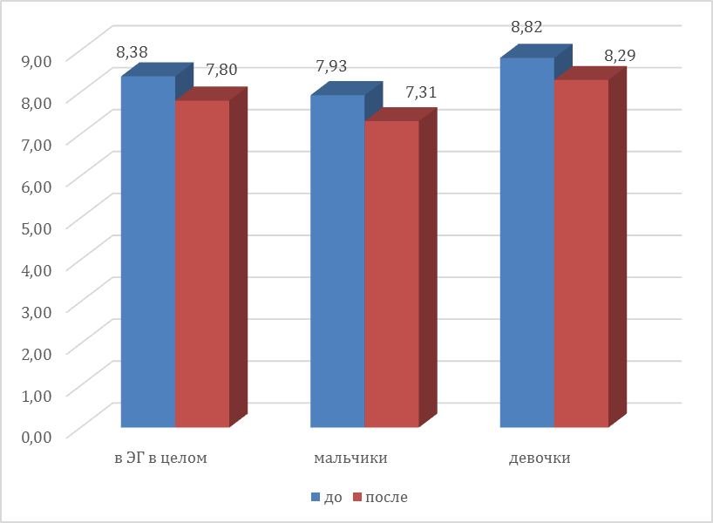
Рисунок 3. Динамика координационных способностей в экспериментальной группе (по усредненным результатам челночного бега 3*10 м; сек).
На диаграмме хорошо видно, что в группе в целом результат по данному тесту улучшился – произошло значимое сокращение времени его выполнения (р<0,05). При этом аналогичные изменения данного показателя произошли и среди мальчиков, и среди девочек.
При оценке скоростно-силовых способностей школьников в ЭГ с помощью теста поднимания туловища было установлено, что исходно уровень данных способностей был невысоким – в группе в целом показатель составил 19,87±1,21. При этом у мальчиков он составил 21,17±1,23, у девочек – 14,87±1,02. Однако, в результате занятий баскетболом была зафиксирована положительная динамика скоростно-силовых способностей у школьников из ЭГ (рис. 4).
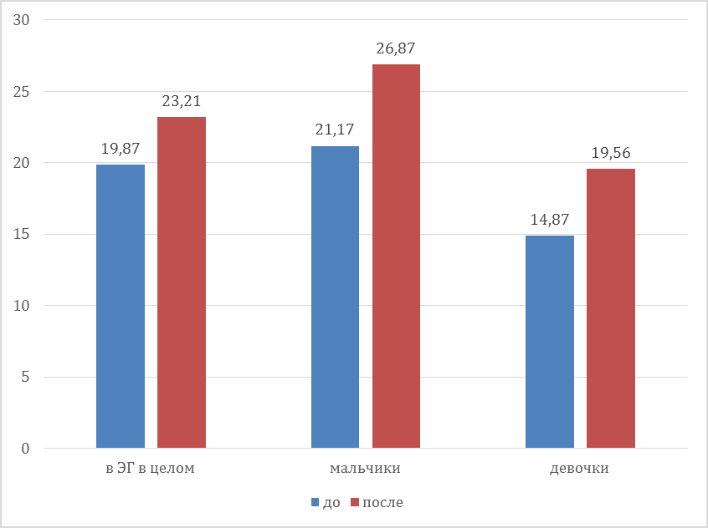
Рисунок 4. Динамика скоростно-силовых способностей в экспериментальной группе (по усредненным результатам теста поднимания туловища из положения лежа за 30 сек).
Из данных, представленных на диаграмме, следует, что после завершения эксперимента среднее количество подъемов туловища из положения лежа в ЭГ увеличилось, причем как у мальчиков, так и у девочек. Различия с первоначальными результатами оказались статистически достоверными (р<0,05).
Оценка уровня развития быстроты у школьников из ЭГ выявила, что среднее время, за которое они пробегали дистанцию 30 м составляло 5,64±0,21 сек., в том числе у мальчиков – 5,45±0,12 сек и 5,82±0,11 сек у девочек. Иными словами, данная двигательная способность у школьников из ЭГ исходно была развита посредственно. После завершения эксперимента была выявлена достоверная положительная динамика развития быстроты, о чем свидетельствуют данные, представленные на рисунке 5.
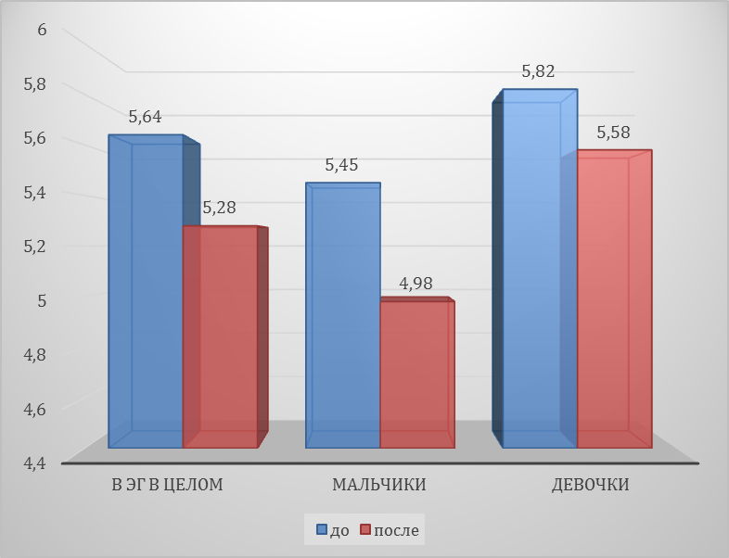
Рисунок 5. Динамика быстроты в экспериментальной группе (по усредненным результатам бега на 30 м, сек.).
Из данных диаграммы следует, что после завершения эксперимента произошло достоверное сокращение времени выполнения данного теста, причем как в группе в целом, так и в подгруппах мальчиков и девочек (р<0,05).
Таким образом, исходно тестируемые двигательные способности (координационные, скоростно-силовые и быстрота) находились у школьников из ЭГ на посредственном уровне. Однако, в результате занятий баскетболом произошла достоверная положительная динамика по каждому из них с достижением хорошего уровня.

Анализ результатов в группе сравнения
Исходный уровень развития координационных способностей у подростков из группы сравнения был посредственным – средний результат выполнения челночного бега в группе составил 8,36±0,14 сек, в том числе у мальчиков 7,91±0,22 сек, у девочек – 8,80±0,11 сек. После завершения срока эксперимента произошли некоторые изменения – в частности, уменьшился как среднегрупповой результат, так и результат в подгруппе мальчиков, но различия с исходным уровнем оказались статистически недостоверными (р>0,05). Данные наглядно отражены на рисунке 6.
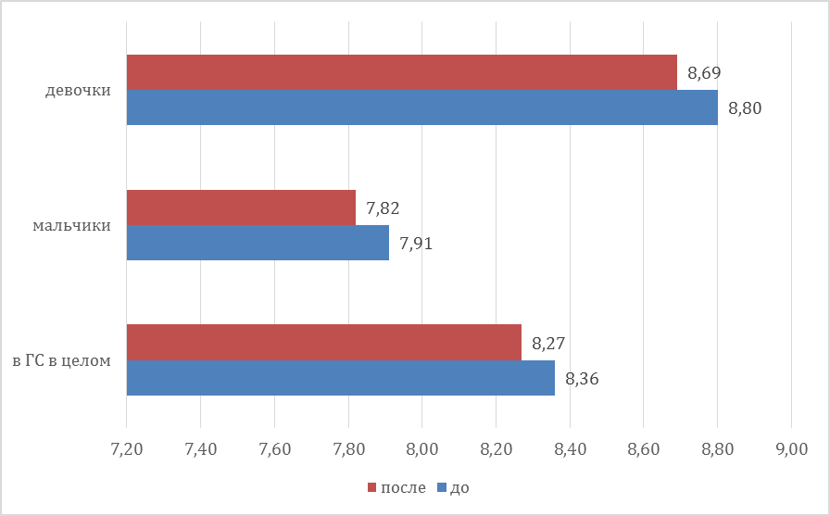
Рисунок 6. Динамика координационных способностей в группе сравнения (по усредненным результатам челночного бега 3*10 м; сек).
Практически аналогичные данные были получены при анализе уровня развития скоростно-силовых способностей в группе сравнения исходно они были развиты посредственно. Так, среднее количество подъемов туловища из положения лежа в группе составило 19,85±1,11, у мальчиков 21,78±1,75, у девочек 15,02±1,23, что соответствует удовлетворительной оценке. После окончания срока эксперимента была отмечена небольшая положительная динамика – увеличилось среднее количество подъемов туловища как в группе в целом, так и среди мальчиков. Однако, выявленные различия с исходными данными оказались статистически не значимыми (р>0,05, рис. 7).
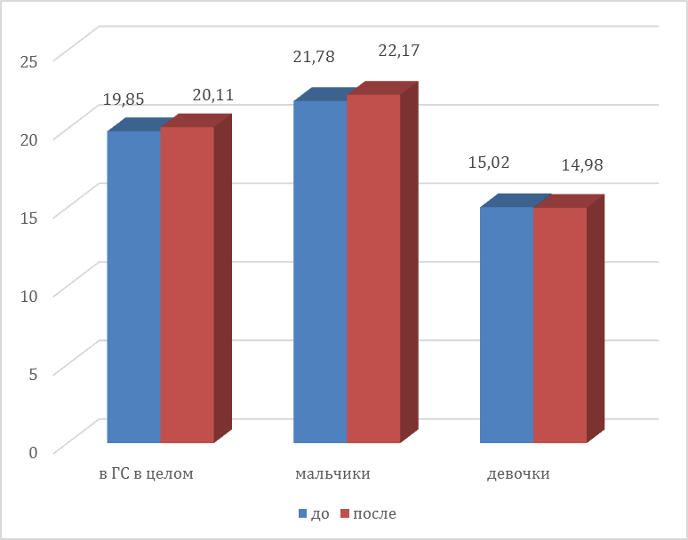
Рисунок 7. Динамика скоростно-силовых способностей в группе сравнения (по усредненным результатам теста поднимания туловища из положения лежа за 30 сек).
Уровень развития быстроты у школьников из группы сравнения также был невысок – среднее время выполнения теста «бег на 30 м» в группе составило 5,67±0,23 сек., в том числе у мальчиков 5,43±0,31 сек, у девочек – 5,81±0,11 сек. В результате проведенного эксперимента произошли некоторые положительные изменения, отраженные на рисунке 8. Из данных диаграммы следует, что после проведения эксперимента дети пробегали заданную дистанцию быстрее – средние показатели сократились как в группе в целом, так в гендерных подгруппах. Однако, при статистической обработке данных выявленные различия с исходными результатами оказались статистически недостоверными (р>0,05).
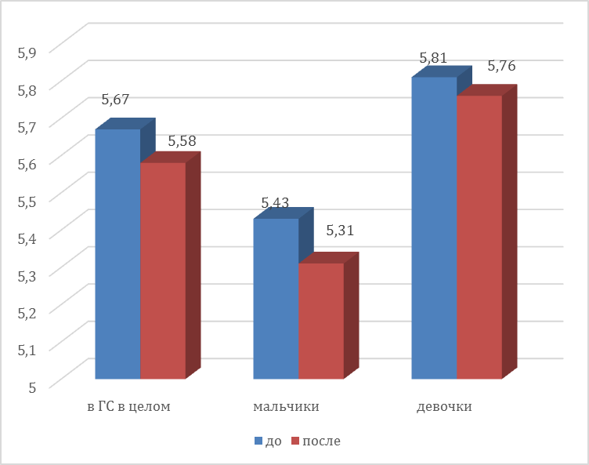
Рисунок 8. Динамика быстроты в группе сравнения (по усредненным результатам бега на 30 м, сек.).
Таким образом, полученные данные позволяют констатировать, что исходно изучаемые двигательные способности у учеников 9 классов, включенных в группу сравнения, находились на посредственном уровне. В результате эксперимента произошли некоторые изменения – сокращение времени челночного бега и бега на 30 м, увеличение количества подъемов туловища из положения лежа. Однако, эти изменения оказались статистически недостоверными. В итоге уровень развития тестируемых двигательных способностей остался посредственным.
С целью подтверждения эффективности уроков баскетбола для развития двигательных способностей школьников был проведен сравнительный анализ результатов эксперимента в группах исследования.
Так, при сопоставлении исходного уровня развития координации было отмечено, что достоверные различия между группами отсутствовали (р>0,05). Однако, после завершения эксперимента среднее время выполнения теста в ЭГ оказалось достоверно меньше, чем в ГС (р<0,05; рис. 9).
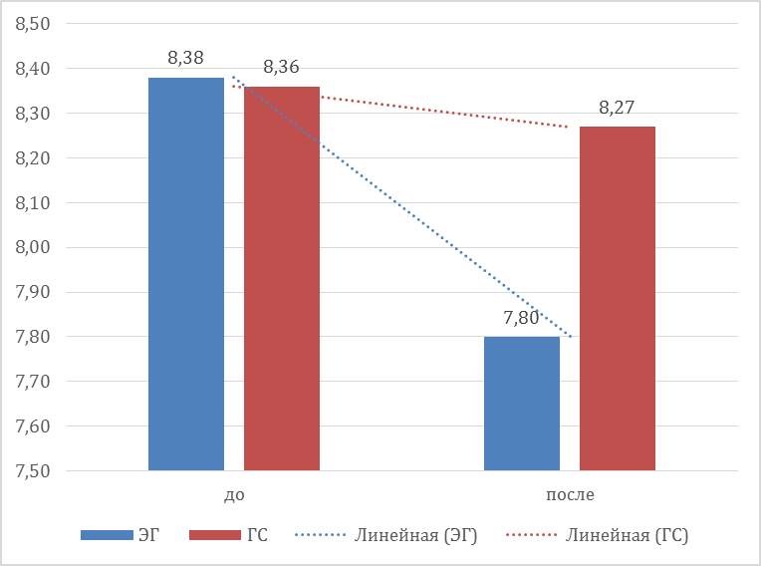
Рисунок 9. Сопоставление динамики координационных способностей в группах исследования (по усредненным результатам челночного бега 3*10 м; сек).
Следует отметить, что выявленная тенденция была справедлива и в подгруппе мальчиков, и в подгруппе девочек – средний результат после эксперимента в ЭГ был меньше, чем в ГС при исходно сопоставимых данных (таблица 1).
Таблица 2. Сопоставление динамики координационных способностей в подгруппах исследования (по усредненным результатам челночного бега 3*10 м; сек).
Школьники | До эксперимента |  | После эксперимента
Школьники | ЭГ | ГС | ЭГ | ГС
мальчики | 7,93±0,02 | 7,91±0,22 | 7,31±0,04* | 7,82±0,10
девочки | 8,82±0,03 | 8,80±0,11 | 8,29±0,02* | 8,69±0,09
Примечание: * - достоверные различия между группами (р<0,05).
При сравнительной оценке исходного уровня развития скоростно-силовых свойств было установлено, что среднее количество подъемов туловища в группах исследования было практически одинаковым (р>0,05). Однако, после завершения эксперимента в ЭГ этот показатель был достоверно больше, чем в ГС (р<0,05; рис. 10).
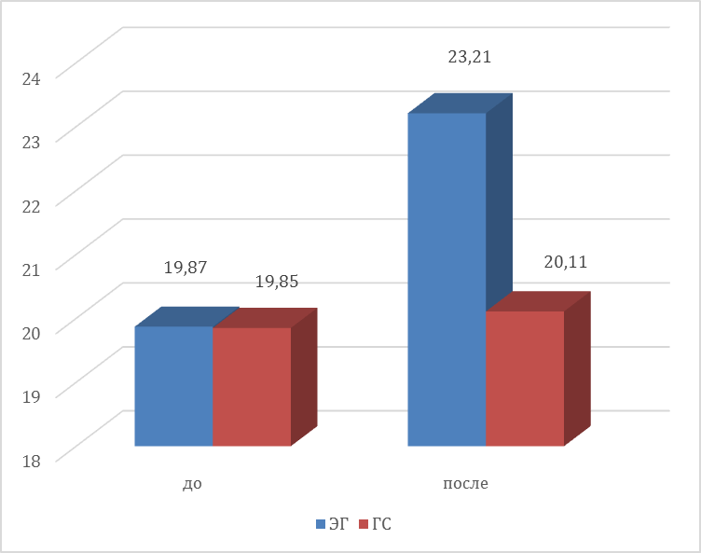
Рисунок 10. Сопоставление динамики скоростно-силовых способностей в группах исследования (по усредненным результатам теста поднимания туловища из положения лежа за 30 сек).
При сравнительном анализе результатов данного теста в подгруппах мальчиков и девочек было выявлено, что, вне зависимости от пола, после эксперимента уровень развития скоростно-силовых способностей был выше в ЭГ, хотя исходные данные были сопоставимы (табл. 2).
Таблица 3. Сопоставление динамики скоростно-силовых способностей в подгруппах исследования (по усредненным результатам подъема туловища из положения лежа на спине).
Школьники | До эксперимента |  | После эксперимента
Школьники | ЭГ | ГС | ЭГ | ГС
мальчики | 21,17±1,23 | 21,78±1,75 | 26,87±1,20* | 22,17±1,34
девочки | 14,87±1,02 | 15,02±1,23 | 19,56±1,12* | 14,98±1,37
Примечание: * - достоверные различия между группами (р<0,05).
Сравнительный анализ исходного уровня развития быстроты в группах исследования не выявил достоверных различий по средне групповым показателям (р>0,05).. Однако, в результате эксперимента в ЭГ быстрота значимо возросла, тогда как в ГС осталась практически на прежнем уровне. В итоге, были выявлены достоверные различия между группами (р<0,05; рис. 11).
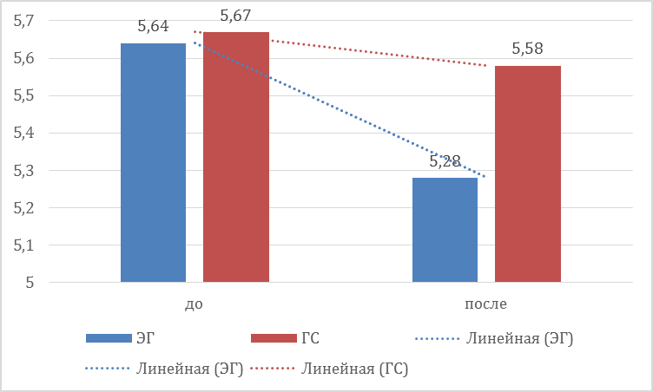
Рисунок 11. Сопоставление динамики быстроты в группах исследования (по усредненным результатам бега на 30 м, сек.).
При сопоставлении результатов в подгруппах мальчиков и девочек было установлено, что исходно быстрота была развита практически одинаково в обеих группах, но в результате эксперимента и у мальчиков и у девочек в ЭГ она увеличилась, в ГС практически не изменилась (табл. 3).
Таблица 4. Сопоставление динамики быстроты в группах исследования (по усредненным результатам бега на 30 м, сек.).
Школьники | До эксперимента |  | После эксперимента
Школьники | ЭГ | ГС | ЭГ | ГС
мальчики | 5,45±0,12 | 5,43±0,31 | 4,98±0,19* | 5,31±0,30
девочки | 5,82±0,11 | 5,81±0,11 | 5,58±0,20* | 5,76±0,22
Примечание: * - достоверные различия между группами (р<0,05).
Таким образом, результаты проведенного сравнительного анализа уровня развития двигательных способностей у школьников 9 классов в группах исследования выявил преимущества уроков баскетбола перед уроками по общей программе в их развитии. Это проявилось в достоверно более высоком уровне развития всех анализируемых двигательных способностей у подростков из ЭГ по сравнению с КГ при исходно сопоставимых данных.

ЗАКЛЮЧЕНИЕ
- Анализ теоретических аспектов изучаемой проблемы позволил установить, что двигательные способности такие как: сила, быстрота, гибкость, ловкость и выносливость представляют собой комплекс морфо - психофизиологических свойств, отвечающих требованиям определенного вида двигательной деятельности и обеспечивающих эффективность ее выполнения. Подростковый возраст является сенситивным периодом развития двигательных способностей. Но периоды и темпы развития двигательных у мальчиков и девочек не совпадают. Поэтому при развитии двигательных способностей следует учитывать не только возрастные, но и гендерные особенности.
- Были разработаны средства, включающие в себя элементы баскетбола, с учетом возрастных и гендерных особенностей.
- В результате математической статистики были получены результаты: в начале эксперимента в контрольной группе в тесте координационных способностей в экспериментальной: 7,93 – у мальчиков, 8,82 – у девочек, достоверных различий не было, затем в конце эксперимента: 7,31 – у мальчиков, 8,29 – у девочек.
В начале эксперимента в контрольной группе в тесте динамики скоростно-силовых способностей в экспериментальной: 21,17 – у мальчиков, 14,87 – у девочек; достоверных различий не было, затем в конце эксперимента: 26,87 – у мальчиков, 19,26 – у девочек.
В начале эксперимента в контрольной группе в тесте динамики быстроты в экспериментальной: 5,45 – у мальчиков, 5,82 – у девочек; достоверных различий не было, затем в конце эксперимента: 4,98 – у мальчиков, 5,58 – у девочек.
Имелись достоверные отличия, что подтверждает эффективность применяемых элементов баскетбола для развития двигательных способностей у девочек и мальчиков, что и подтверждает гипотезу.

МЕТОДИЧЕСКИЕ РЕКОМЕНДАЦИИ
• Во всех заданиях контролировать технику выполнения разновидностей игровых приемов, не допускать ее искажения;
• постепенно увеличивать сложность заданий, учитывать уровень подготовленности занимающихся: задания должны быть посильными;
• для совершенствования передач использовать набивные мячи весом 1-2 килограмма; чередовать упражнения баскетбольным и набивным мячом;
• применению ударного метода (прыжок в глубину) при развитии скоростно-силовых качеств в рамках совершенствования техники приемов должна предшествовать достаточная прыжковая работа. Так же должен соответствовать определенный уровень подготовленности; начальная высота спрыгивания не должна превышать 30 см, в дальнейшем она постепенно доводится до уровня высоты выпрыгивания; количество прыжков в глубину с последующим пружинящим взрывным отталкиванием не должно превышать 5-6 раз в серии, не более 2-3-х серий;
• паузу активного отдыха, между выполнением заданий, полезно заполнять упражнениями на месте на технику с элементами жонглирования мяч.

СПИСОК ИСПОЛЬЗОВАННЫХ ИСТОЧНИКОВ
- Андреев В.И., Капилевич Л.В., Марченко Н.В., Смирнов О.В., Плиев С.З. Бросок в прыжке в баскетболе. Учебное пособие. Томск, 2009.
- Аракчеев Д.А., Зуева И.А. Развитие двигательных способностей у студентов посредством игры в баскетбол // Молодежный научный форум: гуманитарные науки: матер XV студенческой междунар. заоч. науч.-практ. конф. 2014. С. 55-61
- Баева Н.А., Погадаева О.В. Анатомия и физиология детей школьного возраста: Учебное пособие. Омск: СибГУФК, 2013. 56 с.
- Баландин В.А., Чернышенко Ю.К., Шиянов Г.П. и др. Динамика показателей уровня развития координационных способностей мальчиков 11-15 лет // Физическая культура, спорт - наука и практика. 2016. №1. С. 35-39.
- Баула Н.П. Баскетбольные тесты // Физическая культура в школе. - 2004. - N 4. - С. 22-25.
- Борисова В.В. Педагогическая технология оздоровительной работы как фактор оптимизации режима учебного дня младших школьников: автореф. дисс….канд. пед. наук. М., 2002. – 18 с.
- Борисова В.В., Кучина А.В. Эффективность оздоровительно-развивающего фитнеса на уроках физической культуры в школе // Научный альманах. 2015. №9 (11). С. 382-385
- Висел Х. Баскетбол. Шаги к успеху. / Пер. В. Жукова. С.-Пб., 2009. 240 с
- Галкин А.Р., Чернышева И.В., Шлемова М.В., Егорычева Е.В. Баскетбол как средство развития двигательных способностей у студентов // Международный студенческий научный вестник. 2015. №5-3. С. 445-446
- Губа В.П., Родин А.В., Скрипко А.Д. Оценка уровня развития двигательных способностей юных баскетболистов // Физическая культура в школе. 2015. №1. С. 57-60.
- Евсеев Ю.И. Физическая культура : учеб. пособие для студентов вузов : рек. М-вом образования РФ / Ю.И. Евсеев. - Изд. 5-е. - Ростов н/Д: Феникс, 2008. - 379 с.: ил.
- Жулепов В.И., Булгакова О.В., Банщиков А.Г., Банщикова Н.Г. Развитие выносливости у детей старшего школьного возраста средствами баскетбола во вспомогательной школе // Cовершенствование системы физического воспитания, спортивной тренировки, туризма и оздоровления различных категорий населения: Сб. материалов XII Всерос. с междунар. участием научно-практич. конференции. / Под ред. С.И. Логинова, Ж.И. Бушевой. М., 2013. С. 55-62.
- Иваницкий М. Ф. Анатомия человека (с основами динамической и спортивной морфологии). - изд. 7-е. - М.: Олимпия, 2007.
- Иванов Ю.Ю., Овчинникова Е.И. Возрастные особенности совершенствования ловкости на уроках баскетбола в школе // Совершенствование профессиональной и физической подготовки курсантов, слушателей образовательных организаций и сотрудников силовых ведомств: Материалы XVII Междунар. научно-практич. конференции. М.. 2015. С. 359-362.
- Козина Ж., Ермаков С., Ягелло М. Методологические основы индивидуальной регуляции величины физической нагрузки у школьников средних классов при занятиях баскетболом // Физическое воспитание студентов. 2011. №4. С. 37-43
- Конотобсков П.Ю. Применение игрового метода в физическом воспитании школьников // Физическое воспитание и спортивная тренировка. 2011. №1. С. 69-72
- Криволапчук И.А., Сухецкий В.К., Чернова М.Б., Савушкина Е.В. Двигательная подготовленность школьников 13-14 лет с разными стадиями полового созревания // Новые исследования. 2016. №4 (49). С. 85-90.
- Кузнецов В.С., Колодницкий Г.А. Внеурочная деятельность учащихся. Баскетбол. Пособие для учителей и методистов. М., 2013. 112 с.
- Макаров Ю. М. Концептуальные особенности совершенствования системы спортивной подготовки в игровых видах. М.: Директ-Медиа, 2015. 150 с.
- Максименко А.М. Теория и методика физической культуры: Учебник для физкультурных вузов. Изд-е 2-е, испр. и доп.; – М.: Физическая культура, 2009. – 496 с.
- Методические указания к тестированию общей и специальной физической подготовленности : для самостоят. занятий студентов всех специальностей / Федер. агентство по образованию [и др.] ; [сост. Э.М. Кураков [и др.]]. - М.: [ГУУ], 2007. - 48 с.: ил.
- Ревенко Е.М., Зелова Т.Ф. Индивидуальные особенности возрастного развития двигательных и умственных способностей подростков // Физическая культура в системе личностного и индивидуального развития: сб. науч. тр. Омск: СИБАДИ, 2014. С. 99-109.
- Орехов А.А. Баскетбол. Техника броска. Учебно-методическое пособие. Москва, 2007.
- Официальные правила баскетбола ФИБА 2010. Утверждены ЦБ ФИБА 2014.
- Оценка и управление срочными тренировочными эффектами / Котенко Н.В., Годик М.А., Михайлова Т.В. - М., 2012.
- Самостоятельные занятия физическими упражнениями: учебно-методическое пособие / Н.Г. Лутченко, В.А. Щеголев, В.Ю. Волков [и др.]. – СПб.: СПбГТУ, 1999.
- Сальников В.А., Хозей С.П., Бебинов С.Е., Михеев А.Н. Сенситивные периоды в развитии двигательных способностей: проблемы и перспективы // Инновационные технологии в спорте и физическом воспитании подрастающего поколения: Материалы VII межрег. научно-практич. конференции с междунар. участием / Общ. ред. А.Э. Страдзе. М., 2017. С. 53-57
- Соколовский Б.И., Костикова Л.В. Словарь баскетбольных терминов на английском и русском языках. Москва, РФБ, 2012.
- Теория и методика физического воспитания: Учебник для студентов высших учебных заведений / Под ред. Круцевич Т.Ю. - Киев: Олимпийская литература. Киев, 2013. 423 с.
- Физическая культура и здоровье: учебное пособие / А.В. Тимушкин, Н.Н. Чесноков, С.С. Чернов. – М.: СпортАкадемПресс, 1998. – 156 с.
- Холодов Ж.К., Кузнецов В.С. Теория и методика физического воспитания и спорта. М.: Издательский центр «Академия», 2013. 480 с.
- Худяков Г.Г., Абрамов Д.С., Белоедов А.В. Повышение функциональных возможностей вестибулярного аппарата у баскетболистов 14-15 лет за счет средств специальной тренировки // Научное обозрение. 2014. №1. С. 164-167.
- Чернов С.В., Костикова Л.В., Фомин С.Г. Быстрый прорыв в баскетболе: обучение и совершенствование. Учебное пособие. М., ФК, 2009.
- Щанкин А. А., Николаев В. С. Двигательная активность и здоровье человека: (теоретико-методические основы оздоровительной физической тренировки). М.: Директ-Медиа, 2015. 86 с.
- Яхонтов Е.Р. Психологическая подготовка баскетболистов. Учебное пособие. С-П. 2000. 58 с.

